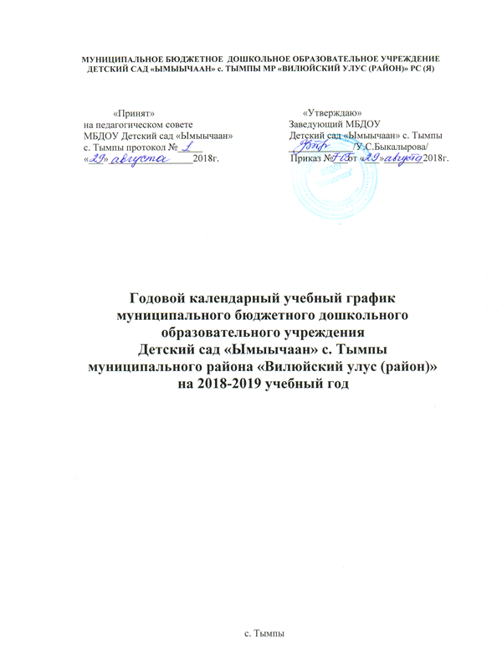Пояснительная записка

Годовой календарный учебный график составлен в соответствии следующими нормативно – правовыми документами:
- Федеральный государственный образовательный стандарт дошкольного образования, утвержденный приказом Министерства образования и науки России от 17.10.2013 № 1155, зарегистрированный в Министерстве юстиции РФ №30384 от 14.11.2014;
- Федеральный закон «Об образовании в Российской Федерации» от 29.12.2012 г. №273-ФЗ;
- Санитарно – эпидемиологические требования к устройству, содержанию и организации режима работы в дошкольных организациях (СанПиН 2.4.1. 3049-13), утвержденные постановлением Главного государственного санитарного врача РФ от 15.05.2013 г. №26;
- Порядок организации и осуществления образовательной деятельности по основным общеобразовательным программам – образовательным программам дошкольного образования, утвержденного приказом Минобрнауки Росии от 30.08.2013 №1014;
- Устав МБДОУ Детский сад «Ымыычаан», утверждѐн Распоряжением главы №220 от 22 июля 2015 г.;
- - Лицензия на правоведения образовательной деятельности регистр № 1766, серия 14 Л 01, №0001740 от 10 июня 2016г., бессрочно
Годовой календарный учебный график учитывает в полном объеме возрастные психофизические особенности воспитанников и отвечает требованиям охраны их жизни и здоровья.
Содержание годового календарного учебного графика включает в себя следующее:
- режим работы;
- продолжительность учебного года;
- количество недель в учебном году;
- организация непосредственной образовательной деятельности;
- реализация дополнительного образования;
- сроки проведения каникул, их начало и окончание,
- сроки проведения мониторинга достижений детьми планируемых результатов общеобразовательной программы дошкольного образования;
- праздничные дни;
Годовой календарный учебный график рассматривается педагогическим советом и утверждается приказом заведующей до начала учебного года. Все изменения, вносимые в годовой календарный учебный график, утверждаются приказом заведующей и доводятся до сведения всех участников образовательного процесса.

№ | Содержание | Нагрузка на одну группу
1 | Количество групп | 3 групп
2 | Режим работы | 5-дневный, 10,5 часовой
3 | Начало учебного года | 01.09.2018г.
4 | Окончание учебного года | 31.05.2019г.
5 | Количество недель в учебном году | 36
6 | Продолжительность учебной недели | 5 дней
7 | Кол-во НОД в неделю по группам | 1 и 2 группа раннего возраста – 10  Младшая группа – 10  Средняя группа – 10  Старшая группа – 15  Подготовит-я группа 17
8 | Реализация дополнительного образования (кол-во занятий в неделю) | Старшая группа – 2  Подгот-я группа - 3
9 | Перерыв между НОД | не менее 10 минут
10 | Продолжительность НОД | 1 и 2 гр. раннего возраста – 10 мин  Младшая группа – 15 мин  Средняя группа – 20 мин  Старшая группа – 20, 25 мин  Подготовит-я группа – 30 мин
13 | Сроки проведения каникул, их начало и окончание  Зимние  Летние | 30.12.2018 – 08.01.2019  01.06.2019 – 31.08.2019
15 | Сроки проведения мониторинга достижения детьми планируемых результатов освоения основной общеобразовательной программы дошкольного образования | Первичный 1.09. по 15.09.18.  Вторичный 15.05. по 31.05.19.
16 | Праздничные дни:  День народного единства  Новогодние праздники и Рождество Христово  День защитника Отечества  Международный женский день  Праздник Весны и труда  День Победы  «Самаан сайын»  День защиты детей «О5о кунэ»  Проводы в школу | 04.11 – 06.11.2018.  01.01.2019. - 09.01.2019.  23.02.2019г.  08.03. – 11. 03.2019 г.  29.04. - 02.05.2019 г.  09.05. 2019г.  31.05.2019г.  01.06.2019г.  07.06.2019г.

